**Github文件操作步骤**

1. 下载远程仓库代码到本地电脑：

git clone 仓库地址

1. 打开命令窗口，CD到刚才下载的文件里面
2. 添加文件
3. 创建一个文本文件，输入内容，添加到git暂存区，注意命令后面有一个点

git add

1. 查看文件状态

git status

1. 提交到本地Github仓库

git commit -m “说明信息”

1. 把本地的仓库Push到远程仓库，注意远程仓库的这个

git push -u origin master

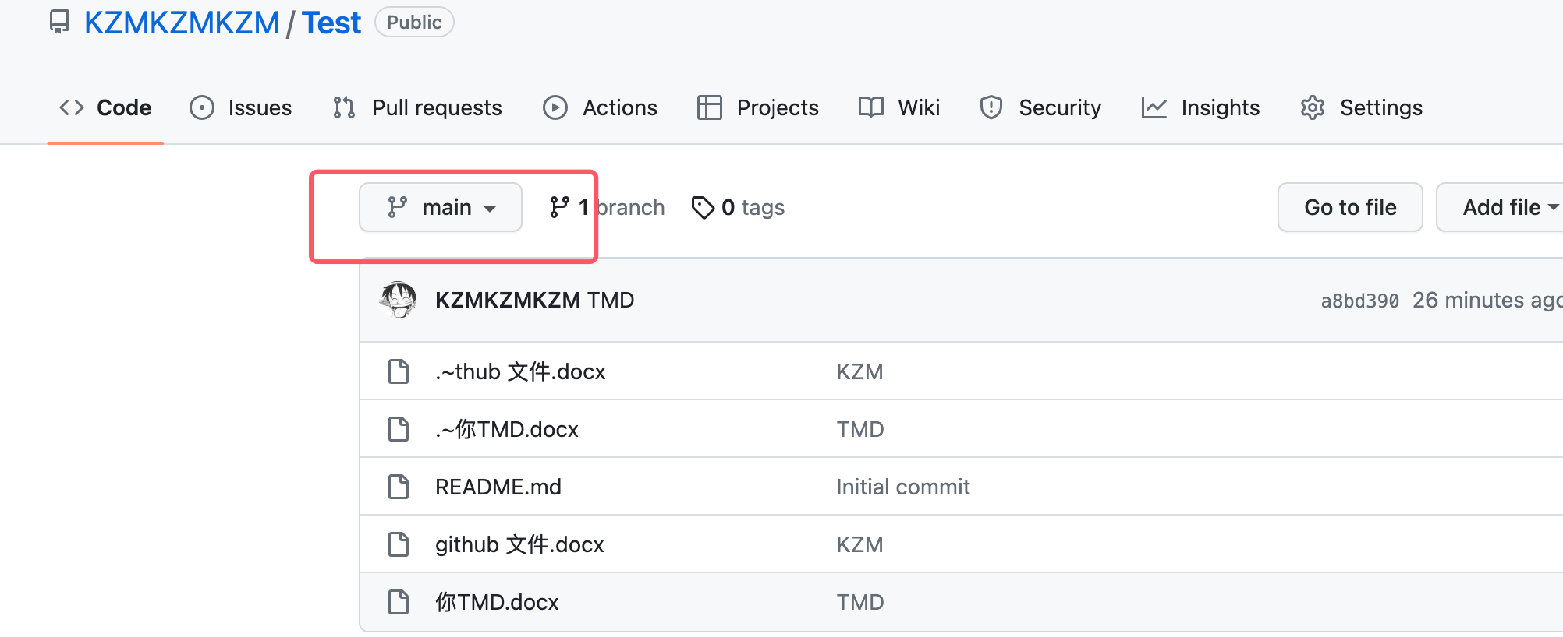

git push -u origin main

@@@@@@@@@@@@@@@@@@@@@@@@@@@@@@@@@@

注意点：

